**Readme: Modellintegrator**

**Funktion:**

Transformiert zwei SysML-Modelle (nur Aktivitätsdiagramme) in das SpecIF-Format, integriert die beiden Modelle und Transformiert das Modell zurück

**Benötigte Umgebung:**

Prinzipiell kann der Modellintegrator mit jeder Python 3 Umgebung ausgeführt werden

Beschrieben wird die Ausführung mit Anaconda Python 3.7 und Jetbrains Pycharm 2019.2.3

Modelle können in und aus Cameo ex- bzw. importiert werden. Für den Export wird der Exporter UML XMI 2.1 genutzt. Die Exportdatei ist nach XMI-Schema geschrieben und hat als Dateiendung .xml

SpecIF-Viewer ist verfügbar auf: <https://specif.de/apps/view.html>

**Eingabe:**

Zwei Modelle aus Cameo exportiert mit dem UML XMI 2.1 Exporter

z.B. Modell1.xml und Modell2.xml

**Ausgabe:**

Integriertes Modell im SpecIF-Format und als XML-Datei mit XMI-Schema

Integrated_Model.specif und Integrated_Model.xml

**Vorgehen:**

1. Installation von Anaconda Python 3.7 und Jetbrains Pycharm 2019.2.3
2. Öffnen von Jetbrains Pycharm 2019.2.3
3. File -> Open… - „main.py“ Datei im Ordner des Modellintegrators öffnen
4. 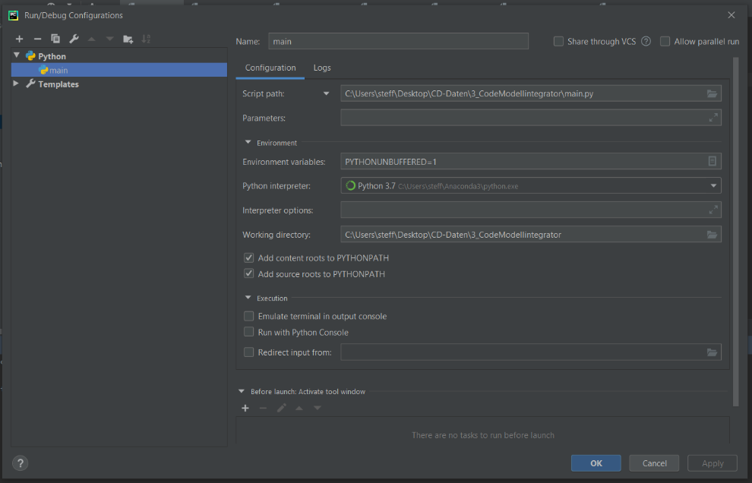Add Configuration… -> „+“ -> Python
   1. Script path: Pfad zur main.py Daten (z.B. C:\Users\steff\Desktop\CD-Daten\3_CodeModellintegrator\main.py)
   2. Python interpreter: Python 3.7
   3. Working Directory: Pfand zum Ordner des Modellintegrators(z.B. C:\Users\steff\Desktop\CD-Daten\3_CodeModellintegrator)
5. Mit OK bestätigen
6. Um Modelle zum Integrieren zu laden müssen in der Datei main.py zwei Strings angepasst werden. Dies sind, wie im Bild dargestellt, die beiden Eingabewerte der DataImport main-Methoden. Die Eingabewerte sind die Dateinamen ohne Dateiendung.

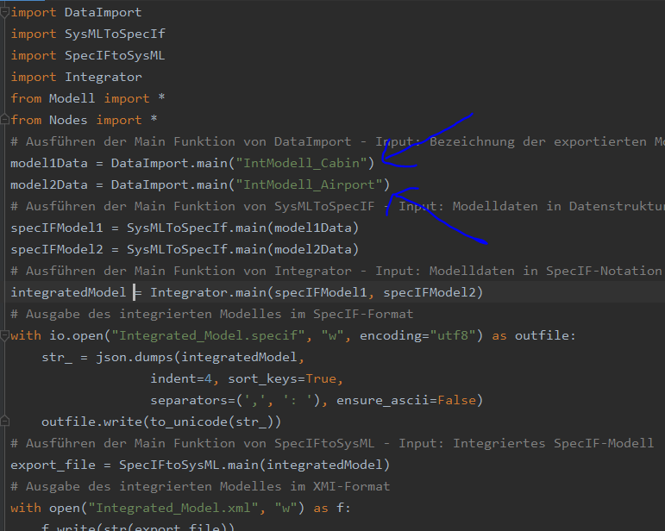

1. Anschließend kann das Script main.py mit dem grünen Pfeil ausgeführt werden
2. Der Integrator gibt zwei Dateien aus die Daten des integrierten Modells beinhalten
   1. Integrated_Model.specif: Kann in den SpecIF-Viewer eingelesen werden
   2. Integrated_Model.xml: Kann in Cameo importiert werden (Aktivitätsdiagramme müssen für jede Aktivität manuell erstellt werden!)

**Kontakt bei Fragen:**

Steffen Rüsch

[steffen.ruesch@tuhh.de](mailto:steffen.ruesch@tuhh.de)

015775329611